3月1日动态

集体活动篇

**数学：《分糖果》**

这是一节认识大小的数学活动。本次活动通过相对性地比较，在感知、体验中感受同一类型糖果的体积大小，从而感知大小的不同。

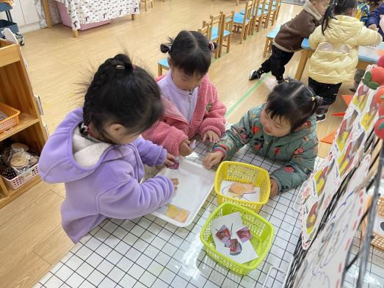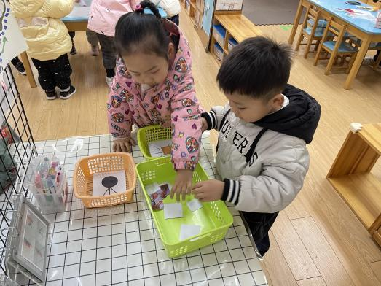

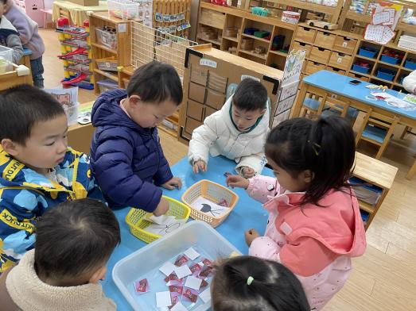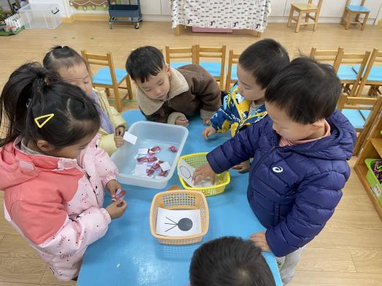

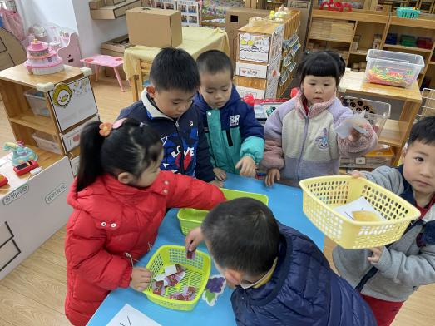

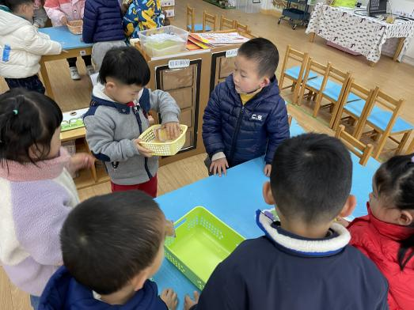

生活活动篇

今日午餐：扬州炒饭，萝卜排骨汤；点心：皮蛋瘦肉粥

今日之星

今天五位宝宝胡欣芮，赵夏冉，肖妙青，管亦星，易永恒带了植物来布置植物角啦！谢谢这些小天使为我们教室添砖加瓦哦！

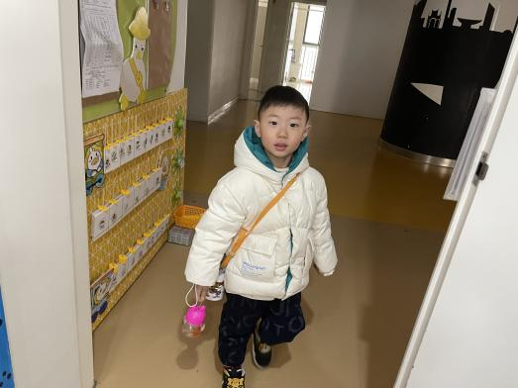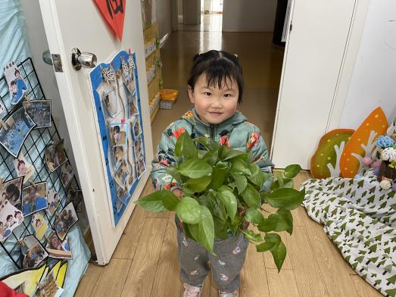

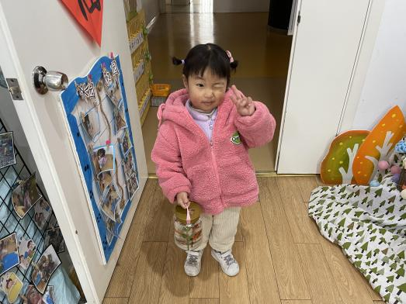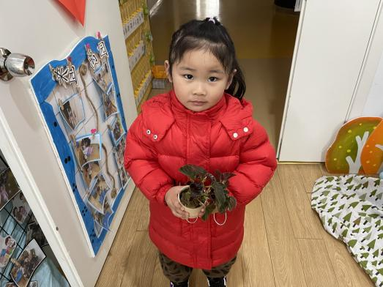

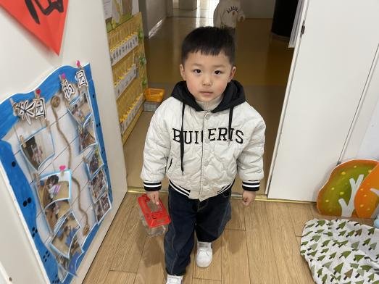

温馨提示

最近天气温差较大，小朋友们容易感冒咳嗽，爸爸妈妈要及时给小朋友添加衣物哦，请假在家休息的小朋友要及时照顾好自己的身体，多喝水哦！

1.请各位家长给小朋友的保温杯里放温水哦！

2.请各位将垫背巾在家给孩子垫好，户外出汗，预防感冒。

3.今天正常开展全托不延时班，请各位安排好工作，按时来接宝贝哦！

4.新学期我们的植物角又要开始布置起来咯。家里有小金鱼、小乌龟的小朋友可以带点来班级哦。家里有春天的花卉也可以带来了比如红掌、芍药、白掌、郁金香、风信子、水仙等。

